“Pepe es mi papá”

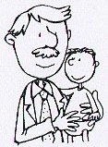

papá PAPÁ papá

po pa pi pu pe

papá Pepe pipa pío Pepa
pipa pía pupa mapa pie

-Amo a mi papá.
-Mi papá me mima.
-Pepe ama a papá.

